PCCRAFT 02
VAN TELRAAM TOT
PERSONAL COMPUTER
De geschiedenis van de computer
LEERLINGENBUNDEL Ontdek hoe rekenen evolueerde van mechanische hulpmiddelen naar de pc op je bureau.
LEARN | LAB | TRAIN
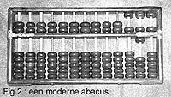  Abacus | 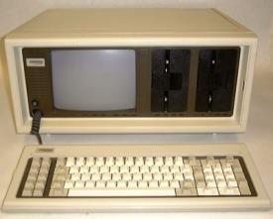  IBM PC 5150


Wat moet je kennen en kunnen?
- Belangrijke uitvindingen en personen op een tijdlijn plaatsen.
- Uitleggen welke techniek elke computergeneratie kenmerkt.
- Per onderdeel minstens twee correcte voorbeelden geven.
- Verklaren waarom de microprocessor de personal computer mogelijk maakte.
- Per duo één historisch onderwerp helder en beeldrijk presenteren.
KERNVRAAG Welke technische doorbraak maakte computers telkens kleiner, sneller, goedkoper en bruikbaarder?

Opdracht per duo — word de expert
Elk duo onderzoekt één onderwerp en geeft een presentatie van 4 tot 6 minuten. Gebruik weinig tekst en minstens drie betekenisvolle afbeeldingen.
Verplicht onderdeel | Wat moet erin?
Identiteit | naam, jaartal/periode, uitvinder of organisatie
Probleem | welk probleem wilde men oplossen?
Werking | hoe werkte het toestel of de techniek?
Belang | wat veranderde hierdoor?
Beeld | minstens 3 relevante afbeeldingen met onderschrift
Bronnen | minstens 2 betrouwbare bronnen op de laatste slide

Beoordeling
Criterium | Punten
inhoud correct en volledig | /8
duidelijke uitleg in eigen woorden | /4
sterke afbeeldingen en verzorgde slides | /4
spreken, timing en samenwerking | /4

1. Vroege vogels — vóór 1939
De eerste computers waren geen elektronische machines. Mensen bouwden hulpmiddelen om te tellen, te rekenen, informatie vast te leggen en herhaalbare stappen automatisch uit te voeren.
Abacus: waarden bijhouden | 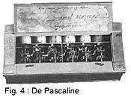  Pascaline (1642): optellen en aftrekken
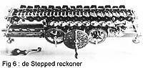  Stepped Reckoner: ook maal en deel | 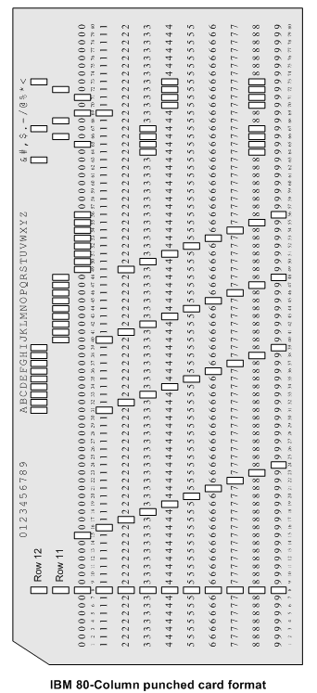  Ponskaart: informatie als gatenpatroon

Van rekenmachine naar programmeerbaar idee
Charles Babbage ontwierp de Difference Engine en later de Analytical Engine. Die laatste bleef grotendeels een ontwerp, maar bevatte ideeën die we nu herkennen: opslag, besturing, rekenwerk en programma-instructies. Ada Lovelace beschreef hoe zo’n machine een reeks stappen kon uitvoeren en wordt daarom vaak als vroege programmeur beschouwd.
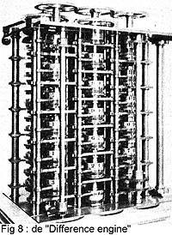  Difference Engine | 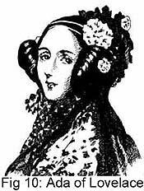  Ada Lovelace
MINSTENS TWEE VOORBEELDEN abacus, Pascaline, ponskaart, Difference Engine, Analytical Engine of Holleriths tabelleermachine

2. Eerste generatie — 1939 tot 1956
In deze periode ontstonden zeer grote elektromechanische en elektronische rekenmachines. Elektronische computers gebruikten vacuümbuizen: snel voor hun tijd, maar groot, heet, energieverslindend en storingsgevoelig.
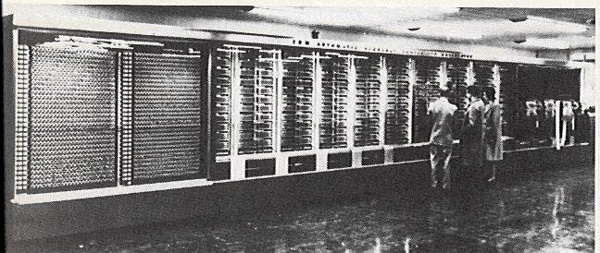  Harvard Mark I: elektromechanische relais | 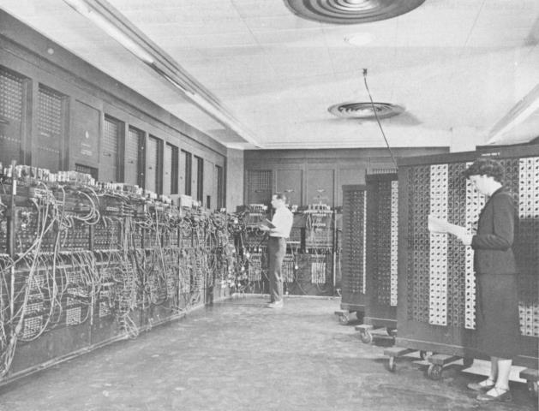  ENIAC: circa 18.000 vacuümbuizen
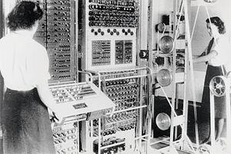  Colossus: codebreken tijdens WO II | 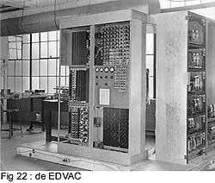  EDVAC: programma en data in geheugen

Von Neumann-architectuur
Bij een stored-program computer staan zowel instructies als gegevens in het geheugen. De CPU haalt een instructie op, decodeert ze en voert ze uit: fetch – decode – execute. Die basisstructuur herken je nog steeds in moderne computers.
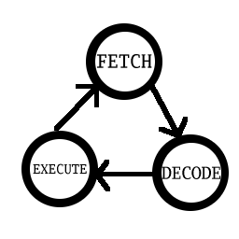
De fetch–decode–execute-cyclus
MINSTENS TWEE VOORBEELDEN Z3, Atanasoff–Berry Computer, Colossus, Harvard Mark I, ENIAC, EDVAC of UNIVAC

3. Tweede generatie — 1956 tot 1964
Transistors vervingen vacuümbuizen. Daardoor werden computers kleiner, koeler, betrouwbaarder, sneller en goedkoper. Ze kwamen steeds vaker terecht in bedrijven, wetenschap en industrie.
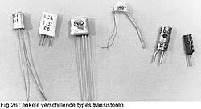  Verschillende transistors | 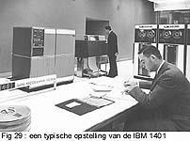  IBM 1401: bedrijfscomputer

Programmeren wordt menselijker
Machinetaal bestaat uit bits en is moeilijk te schrijven. Assemblertaal gebruikt korte symbolische instructies. Hogere programmeertalen zoals FORTRAN en COBOL brachten opdrachten dichter bij menselijke taal en werden met een compiler vertaald.
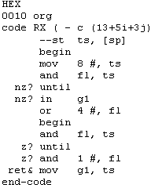  Assemblertaal | 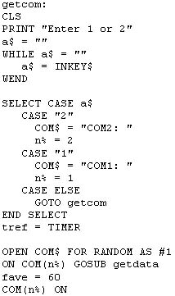  Hogere programmeertaal
MINSTENS TWEE VOORBEELDEN IBM 1401, LARC, TX-0 of IBM 7090 — koppel ze aan de transistor.

4. Derde generatie — 1964 tot 1971
Een integrated circuit of IC plaatst meerdere elektronische schakelingen op één klein stukje halfgeleidermateriaal. De miniaturisering versnelde en computers werden opnieuw kleiner, sneller en betrouwbaarder.
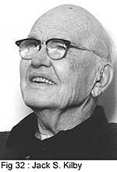  Jack Kilby, pionier van de IC | 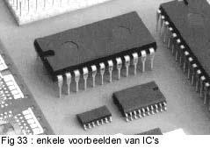  Voorbeelden van vroege IC’s
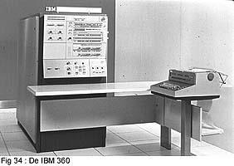  IBM System/360 | 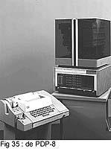  DEC PDP-8
Besturingssystemen namen steeds meer beheer over en maakten efficiënter gebruik van processor en geheugen mogelijk. In 1964 demonstreerde Douglas Engelbart een vroege computermuis.
MINSTENS TWEE VOORBEELDEN IBM System/360 en DEC PDP-8 — koppel ze aan IC’s en besturingssystemen.

5. Vierde generatie — vanaf 1971
De microprocessor bracht de belangrijkste functies van de CPU samen op één chip. De Intel 4004 uit 1971 was een vroege commercieel verkrijgbare programmeerbare microprocessor. Daardoor werden compacte en betaalbare computers voor allerlei toepassingen mogelijk.
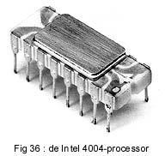  Intel 4004 (1971) | 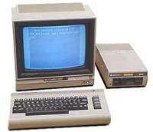  Altair 8800 (1975)
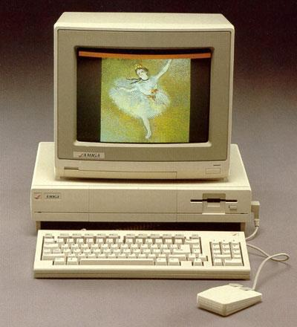  Apple II (1977) | IBM PC 5150 (1981)

De pc wordt een platform
IBM koos voor onderdelen van verschillende leveranciers en publiceerde technische informatie. Daardoor konden andere fabrikanten compatibele computers en uitbreidingen bouwen. Microsoft leverde het besturingssysteem en Intel de 8088-processor. De IBM PC werd zo een industriestandaard.
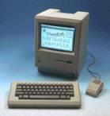  Apple Macintosh (1984) | 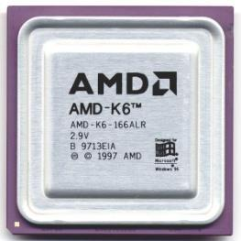  AMD K6 (1997)
MINSTENS TWEE VOORBEELDEN Altair 8800, Apple I/II, Commodore 64 (1982), IBM PC (1981) of Apple Macintosh (1984)

Tijdlijn — van rekenen naar pc
Jaar | Gebeurtenis | Waarom belangrijk?
ca. 300 v.C. | rekenbord / abacus | waarden voorstellen en rekenen ondersteunen
1642 | Pascaline | mechanisch optellen en aftrekken
1800s | ponskaarten | instructies en gegevens machinaal leesbaar
1830s | Analytical Engine | concept van programmeerbare algemene machine
1940s | Colossus, Mark I, ENIAC | grootschalige automatische berekeningen
1956+ | transistorcomputers | kleiner, koeler en betrouwbaarder
1964+ | IC-computers | meer schakelingen per chip
1971 | Intel 4004 | CPU-functies op één programmeerbare chip
1975–1982 | Altair, Apple II, IBM PC, C64 | personal computing breekt door
vandaag | pc, smartphone, cloud en AI | miljarden transistoren en wereldwijde netwerken

Correcties tegenover oudere tijdlijnen
- De IBM PC 5150 verscheen in 1981, niet in 1975.
- De Commodore 64 verscheen in 1982, niet in 1977.
- De Apple II verscheen in 1977; de eerste Macintosh in 1984.
- “Generaties” zijn een handig leermodel, maar historische periodes overlappen.

TRAIN — herken de generatie
Kenmerk of voorbeeld | Generatie | Waarom?
ENIAC
transistor
IBM System/360
Intel 4004
IBM 1401
Apple II
vacuümbuis
integrated circuit (IC)
DEC PDP-8
IBM PC 5150

TRAIN — twee voorbeelden per onderdeel
Onderdeel | Voorbeeld 1 | Voorbeeld 2
Vroege vogels
Eerste generatie
Tweede generatie
Derde generatie
Vierde generatie

Denkvragen
1. Waarom betekende de transistor meer dan alleen “een kleiner onderdeel”?
________________________________________________________________________________
2. Waarom was de microprocessor essentieel voor de pc?
________________________________________________________________________________
3. Waarom groeide de IBM PC uit tot een standaard?
________________________________________________________________________________
4. Welke historische uitvinding herken je nog in een moderne computer?
________________________________________________________________________________

Overzicht om te studeren
Onderdeel | Kerntechniek of idee | Voorbeelden
Vroege vogels | mechanisch rekenen, ponskaart, programmeerbaar concept | abacus • Pascaline • Analytical Engine • Hollerith
1e generatie | relais en vooral vacuümbuizen | Colossus • Mark I • ENIAC • EDVAC
2e generatie | transistors | IBM 1401 • LARC • IBM 7090
3e generatie | integrated circuits (IC’s) | IBM System/360 • DEC PDP-8
4e generatie | microprocessor en personal computer | Altair • Apple II • IBM PC • C64 • Macintosh
ONTHOUD Vacuümbuis → transistor → IC → microprocessor. Elke stap maakt computers kleiner, sneller, goedkoper en breder inzetbaar.
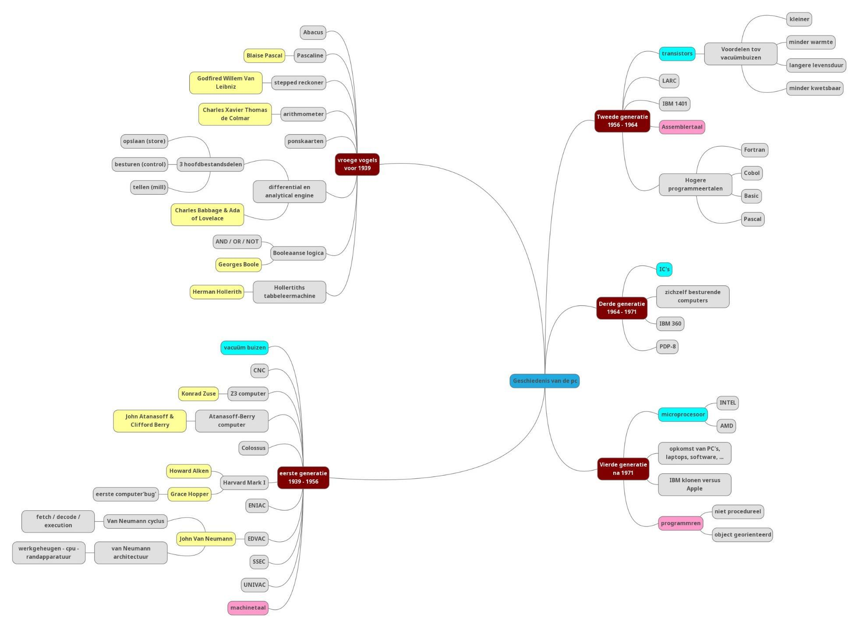
Mindmap uit het oorspronkelijke cursusmateriaal

Bronnen en beeldmateriaal
Hoofdbron en historisch beeldmateriaal: Michaël De Schutter, “De geschiedenis van de computer” (persoonlijk cursusmateriaal, 24 pagina’s). Feitelijke correcties gecontroleerd met IBM History, Intel History en het Computer History Museum.

